电工电子九孔板、电子元器件
实验桌中央设置通用九孔电路插板(尺寸:35×30cm)，根据实验电路在其上任意拼插元件盒成实验电路。元件盒盒体透明、直观，内装元件一目了然，盒盖印有永不褪色元件符号，线条清晰美观，盒盖与盒体采用压卡式结构、维修拆装更换方便。每张实验桌配有一粒胶皮板，保护通用底板与桌面(如需要在桌上放置电动机、焊接等)。实验桌下部是元件储存柜，放置实验元器件。
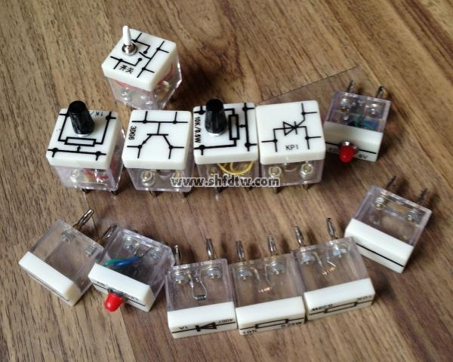
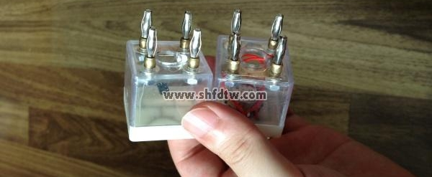
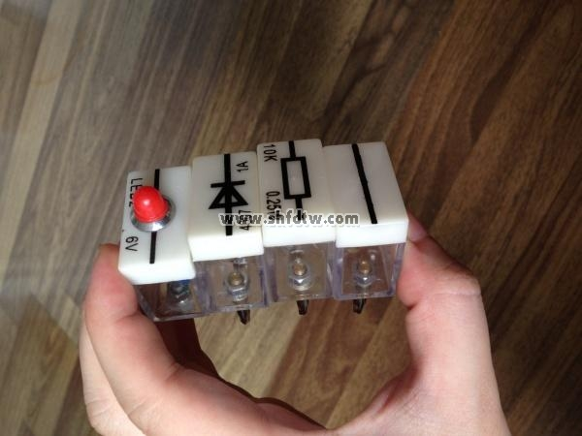

部分元器件图片

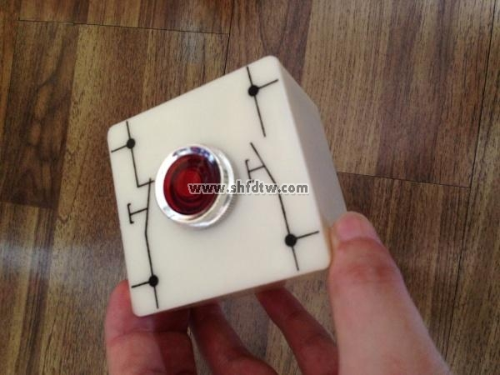
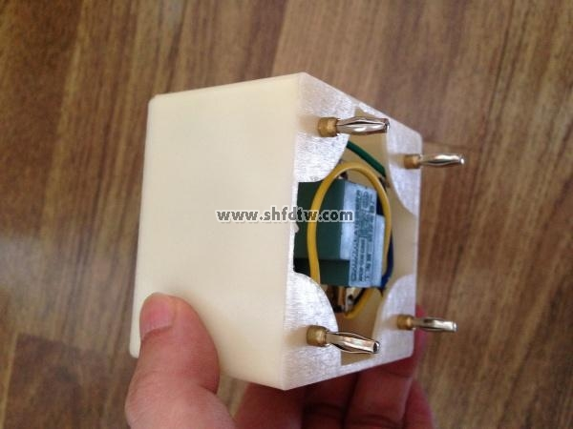

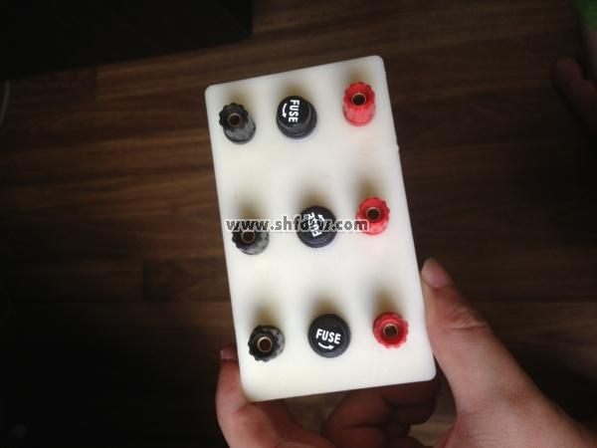
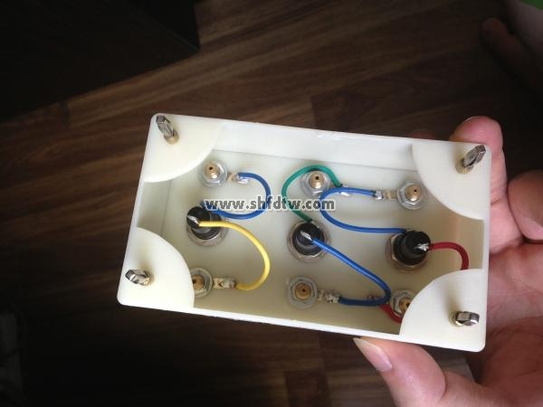
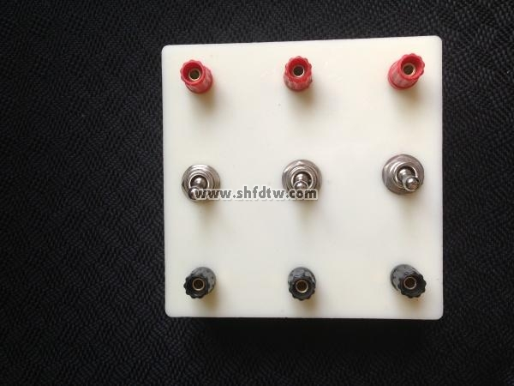
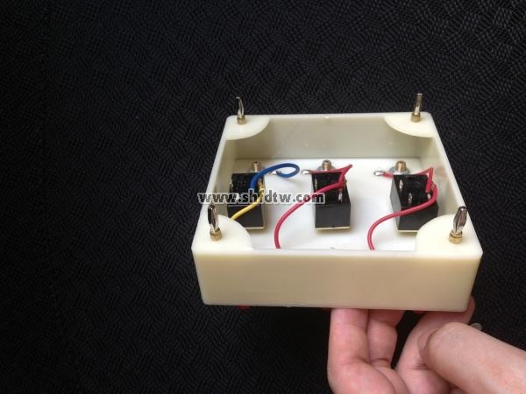
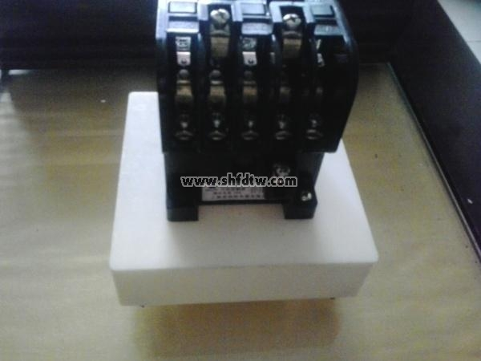

九孔板
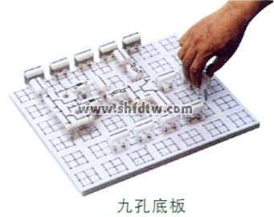
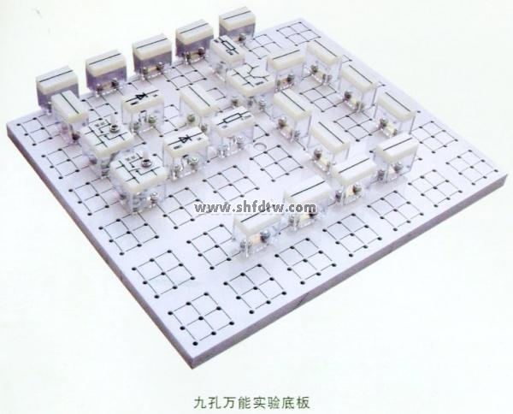
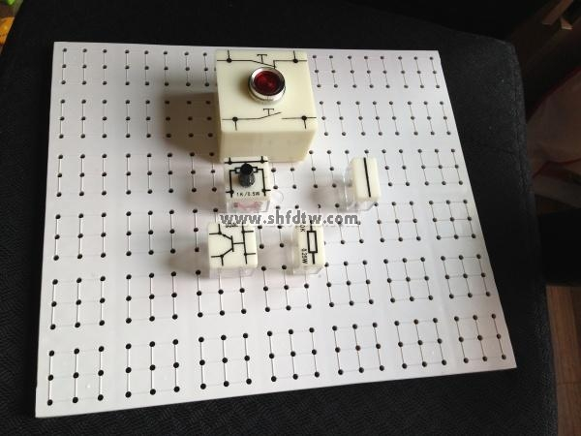
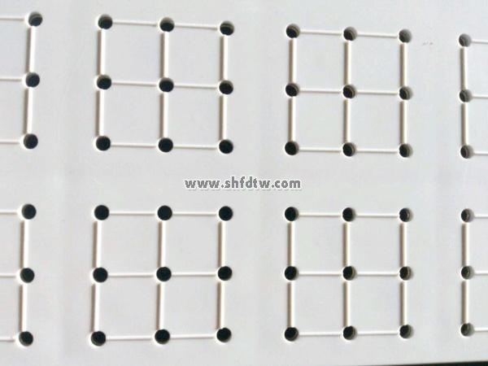
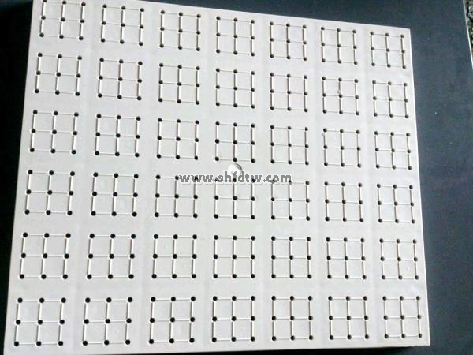
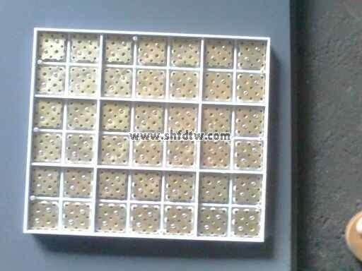
背面
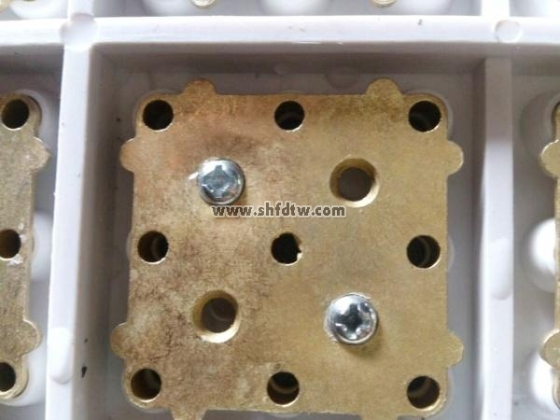
九孔板背面特写

元器件清单
序号 | 元 件 名 称 | 型 号 | 数 量 | 备 注
1. | 电 阻 | 0.5Ω | 1 | 1/2W
2. | 电 阻 | 1Ω | 1 | 1/2W
3. | 电 阻 | 5.1Ω | 2 | 1/2W
4. | 电 阻 | 51Ω | 1 | 1/2W
5. | 电 阻 | 100Ω | 3 | 1/4W
6. | 电 阻 | 150Ω | 1 | 1/4W
7. | 电 阻 | 200Ω | 1 | 1/4W
8. | 电 阻 | 300Ω | 2 | 1/4W
9. | 电 阻 | 330Ω | 2 | 1/4W
10. | 电 阻 | 430Ω | 1 | 1/4W
11. | 电 阻 | 470Ω | 1 | 1/4W
12. | 电 阻 | 510Ω | 2 | 1/4W
13. | 电 阻 | 680Ω | 2 | 1/4W
14. | 电 阻 | 820Ω | 2 | 1/4W
15. | 电 阻 | 1K | 3 | 1/4W
16. | 电 阻 | 1.5K | 1 | 1/4W
17. | 电 阻 | 2K | 2 | 1/4W
18. | 电 阻 | 2.4K | 2 | 1/4W
19. | 电 阻 | 2.7K | 1 | 1/4W
20. | 电 阻 | 3.3K | 3 | 1/4W
21. | 电 阻 | 3.9K | 1 | 1/4W
22. | 电 阻 | 4.7K | 1 | 1/4W
23. | 电 阻 | 5.1K | 1 | 1/4W
24. | 电 阻 | 6.8K | 2 | 1/4W
25. | 电 阻 | 10K | 4 | 1/4W
26. | 电 阻 | 13K | 1 | 1/4W
27. | 电 阻 | 20K | 2 | 1/4W
28. | 电 阻 | 39K | 2 | 1/4W
29. | 电 阻 | 51K | 1 | 1/4W
30. | 电 阻 | 100K | 2 | 1/4W
31. | 电 阻 | 200K | 1 | 1/4W
32. | 电 阻 | 1M | 1 | 1/4W
33. | 电 阻 | 10M | 1 | 1/4W
34. | 电 位 器 | 470Ω | 1 | 1/2W
35. | 电 位 器 | 1K | 2 | 1/2W
36. | 电 位 器 | 4.7K | 1 | 1/2W
37. | 电 位 器 | 10K | 1 | 1/2W
38. | 电 位 器 | 22K | 1 | 1/2W
39. | 电 位 器 | 100K | 1 | 1/2W
40. | 电 位 器 | 470K | 2 | 1/2W
41. | 电解电容 | 1UF | 1 | 16V
42. | 电解电容 | 10UF | 3 | 16V
43. | 电解电容 | 47UF | 3 | 16V
44. | 电解电容 | 220UF | 1 | 35V
45. | 电解电容 | 470UF | 1 | 35V
46. | 瓷片电容 | 300P | 1 | 63V
47. | 瓷片电容 | 1000P | 2 | 63V
48. | 瓷片电容 | 0.01UF | 3 | 63V
49. | 瓷片电容 | 0.1UF | 1 | 63V
50. | 瓷片电容 | 0.47UF | 1 | 63V
51. | 瓷片电容 | 2UF | 1 | 250V
52. | 音频输入变压器 |  | 1
53. | 音频输出变压器 |  | 1
54. | 变 压 器 | 220/6V.6V.24V | 1 | 8W
55. | 电 感 | 8Ω | 1
56. | 电 感 | 390UH | 1
57. | 电感(镇流器) | 8W | 1
58. | 二 极 管 | 4007 | 4
59. | 二 极 管 | 2AP9 | 1
60. | 发光二极管 |  | 2
61. | 稳压二极管 | 2CW54 | 1
62. | 稳压二极管 | 2CW76 | 1
63. | 晶 振 | 10M | 1
64. | 场效应管 | 3DJ6 | 1
65. | 单 结 管 | BT33 | 1
66. | 晶 闸 管 | KP1 | 2
67. | 三 极 管 | 3DG6 | 2
68. | 三 极 管 | 3DG12 | 1
69. | 三 极 管 | 3AX31 | 2
70. | 三 极 管 | 3DA1 | 1
71. | 三端稳压 | 7805 | 1
72. | 指示灯(信号灯) | 6V 0.1A | 1
73. | 开 关 |  | 4
74. | 喇 叭 | 8Ω/0.2W | 1
75. | 继电器 | 6V | 1
76. | 音乐集成 | 4V | 1
77. | 电平开关和逻辑电平指示 |  | 1
78. | 灯 泡 | 220V/15W | 12 | 自 备
79. | 灯 座 |  | 12
80. | 条形磁铁 |  | 1
81. | 原副线圈 |  | 1
82. | 直流电表 | 5MA | 1
83. | 直流电表 | 10MA | 1
84. | 直流电表 | 50MA | 3
85. | 直流电表 | 200MA | 1
86. | 直流电表 | 1V | 1
87. | 直流电表 | 15V | 1
88. | 直流电表 | ±100UA | 1
89. | 交流电表 | 500MA | 3
90. | 日光灯管 | 8W | 1
91. | 日光灯座 |  | 2
92. | 起 动 器 |  | 1
93. | 集 成 座 | 14脚 | 2
94. | 集 成 座 | 16脚 | 1
95. | 集成运放 | UA741 | 2
96. | 定 时 器 | NE555 | 1
97. | TTL与非门 | 74LS00 | 1
98. | TTL非 门 | 74LS04 | 1
99. | TTL与 门 | 74LS08 | 1
100. | TTL与非门 | 74LS20 | 1
101. | TTL或 门 | 74LS32 | 1
102. | 译 码 器 | 74LS42 | 1
103. | TTL触发器 | 74LS74 | 1
104. | 七段译码器 | 74LS247 | 1
105. | 全 加 器 | 74LS283 | 1
106. | CMOS或非门 | CD4002 | 1
107. | 共阳数码器 | 546R | 1
108. | 交流接触器 | CJ10﹣10A 380V | 5
109. | 按钮﹣红 | LA19﹣11 | 2
110. | 按钮﹣绿 | LA19﹣11 | 4
111. | 三相闸刀 | HK8﹣16/3 | 1
112. | 热继电器 | JRO﹣20/3 | 2
113. | 时间继电器 | JS7﹣2A 380V | 2
114. | 电 动 机 | 380V | 1

